**Отчет курсанта Громова Григорий Андреевича группы 22.Б05 о выполнении практического задания на 22.09.2022**

1. Написать программу, чтобы вводить новые данные, не загружая программу каждый раз заново.

Напишем программу, которая будет возвращать квадрат числа.

**Ввод:** целое число типа int (от -32767 до 32767)

**Вывод:** целое число типа int (от -32767 до 32767)

**Алгоритм:**  Создаем бесконечный цикл с помощью команды f(;;) [пытался сделать через while(true){}, но почему-то выдавало ошибку]. Выйти из него можно, введя 0 -> Внутри него считываем введенное число -> Выводим его квадрат -> и тд.

**Математическая модель:** очевидна

**Программа:**

[#include](https://vk.com/im?sel=363705479&st=%23include) <stdio.h>  
  
int main()  
{  
int a, b;  
for (;;){  
printf("Введите число\n");  
scanf("%d", &a);  
if(a == 0){break;}  
b = a * a;  
printf("Квадрат введенного числа - %d\n", b);  
}  
}

1. Программы на for, while, do while

2.1 **(FOR)** Посчитать факториал введенного числа

**Программа:**

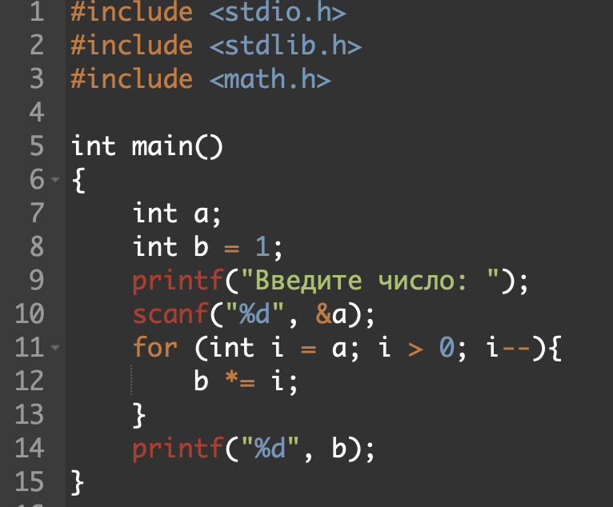

**Текст программы:**

[#include](https://vk.com/im?sel=363705479&st=%23include) <stdio.h>  
[#include](https://vk.com/im?sel=363705479&st=%23include) <stdlib.h>  
[#include](https://vk.com/im?sel=363705479&st=%23include) <math.h>  
  
int main()  
{  
int a;  
int b = 1;  
printf("Введите число: ");  
scanf("%d", &a);  
for (int i = a; i > 0; i--){  
b *= i;  
}  
printf("%d", b);  
}

**Алгоритм**: очевиден

**Математическая модель:** очевидна

2.1 **(WHILE)** Найти сумму и количество элементов последовательности,  
S = 1/2 - 2/4 + 3/8 - 4/16 + ... - ..., элементы которой по модулю больше 0.001. Вывести на экран полученную сумму с точностью до сотой и количество потребованных для этого элементов.

**Программа:**

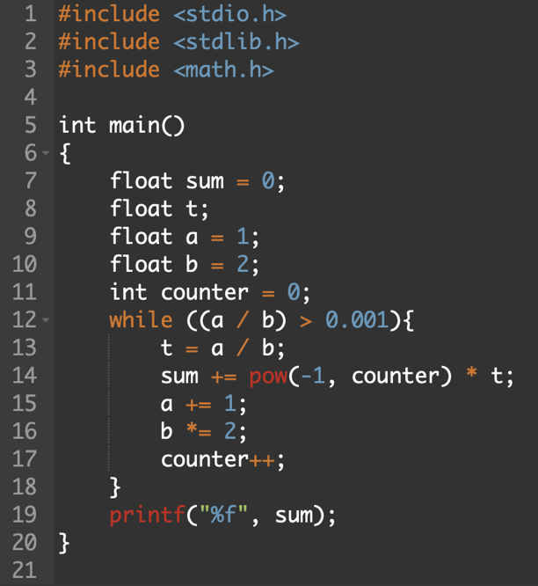

**Текст программы:**

[#include](https://vk.com/im?sel=363705479&st=%23include) <stdio.h>  
[#include](https://vk.com/im?sel=363705479&st=%23include) <stdlib.h>  
[#include](https://vk.com/im?sel=363705479&st=%23include) <math.h>  
  
int main()  
{  
float sum = 0;  
float t;  
float a = 1;  
float b = 2;  
int counter = 0;  
while ((a / b) > 0.001){  
t = a / b;  
sum += pow(-1, counter) * t;  
a += 1;  
b *= 2;  
counter++;  
}  
printf("%f", sum);  
}

**Алгоритм**: очевиден

**Математическая модель:** очевидна

* 1. **(DO WHILE)** Пользователь вводит целое число, программа выводит сумму его цифр

**Программа:**

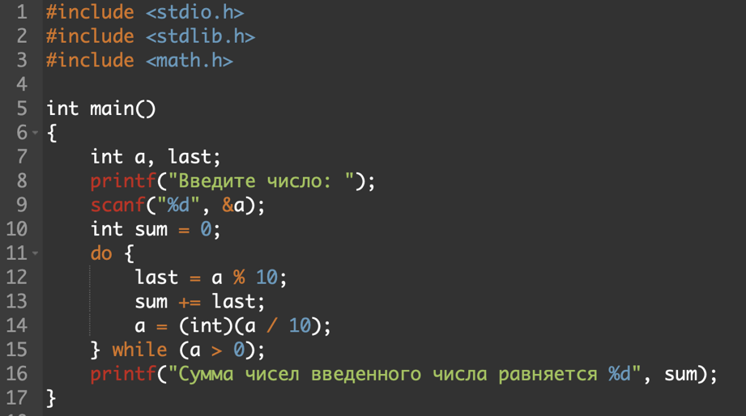

**Текст программы:**

[#include](https://vk.com/im?sel=363705479&st=%23include) <stdio.h>  
[#include](https://vk.com/im?sel=363705479&st=%23include) <stdlib.h>  
[#include](https://vk.com/im?sel=363705479&st=%23include) <math.h>  
  
int main()  
{  
int a, last;  
printf("Введите число: ");  
scanf("%d", &a);  
int sum = 0;  
do {  
last = a % 10;  
sum += last;  
a = (int)(a / 10);  
} while (a > 0);  
printf("Сумма чисел введенного числа равняется %d", sum);  
}

**Алгоритм**: очевиден

**Математическая модель:** очевидна

1. **Работа с файлами**
2. Неоднократно ввести с клавиатуры натуральное число. Записать его во входной файл под именем ***fil1.txt.*** Выполнить с ним указанные действия (возведение в квадрат) и записать результат в файл ***fil2.txt*** для каждого введенного числа

**Ввод:** файл, содержащий в себе только целые числа типа int

**Вывод:** файл, содержащий в себе только целые числа типа int и строки

**Алгоритм:**  Создаем указатели для двух файлов -> Записываем в эти указатели имена файлов и действия, которое будем совершать с этими файлами (в нашем случае – запись) -> Создаем цикл, который прекратит свое существование после ввода “0” -> Внутри считываем, введенное пользователем целое число, записываем его в файл1, а его квадрат в файл 2

**Математическая модель:** очевидна

**Программа:**

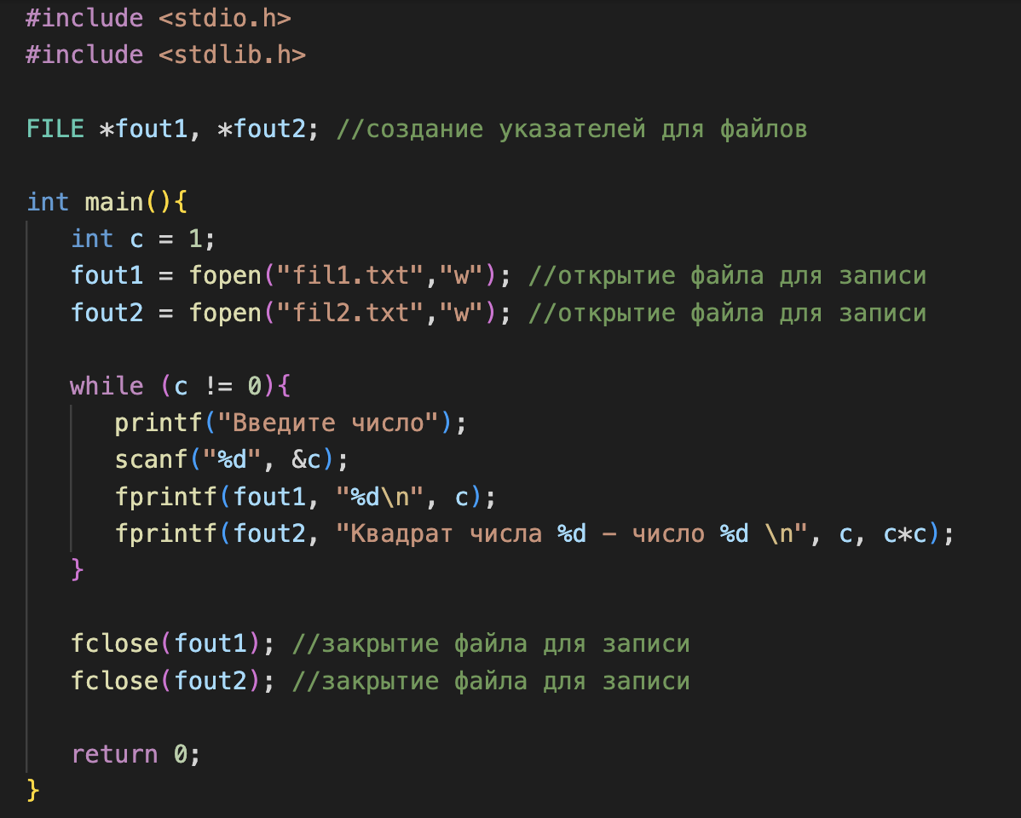

Текст программы:

[#include](https://vk.com/im?sel=363705479&st=%23include) <stdio.h>  
[#include](https://vk.com/im?sel=363705479&st=%23include) <stdlib.h>  
  
FILE [*fout1](https://vk.com/club85892344), *fout2; //создание указателей для файлов  
  
int main(){  
int c = 1;  
fout1 = fopen("fil1.txt","w"); //открытие файла для записи  
fout2 = fopen("fil2.txt","w"); //открытие файла для записи  
  
while (c != 0){  
printf("Введите число");  
scanf("%d", &c);  
fprintf(fout1, "%d\n", c);  
fprintf(fout2, "Квадрат числа %d - число %d \n", c, c*c);  
}  
  
fclose(fout1); //закрытие файла для записи  
fclose(fout2); //закрытие файла для записи  
  
return 0;   
}

**Примеры файлов после запуска программы:**

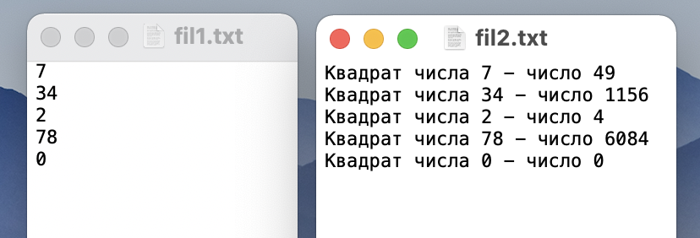

1. Прочесть по одному числу из входного файла ***fil1.txt*** и вывести его на экран***.*** С каждым прочитанным числом произвести указанные в задании действия и вывести результат на экран и записать результат в файл ***fil3.txt.***

**Ввод:** файл, содержащий в себе только целые числа типа int

**Вывод:** файл, содержащий в себе только целые числа типа int

**Алгоритм:**  Создаем указатели для двух файлов -> Записываем в эти указатели имена файлов и действия, которое будем совершать с этими файлами (в нашем случае – чтение для первого и запись для второго) -> Поcтрочно считываем числа из файла 1 и записываем их квадрат в файл 2 и выводим его в терминал, пока они не кончатся в файле 1 -> Закрываем файлы 1 и 2

**Математическая модель:** очевидна

**Программа:**

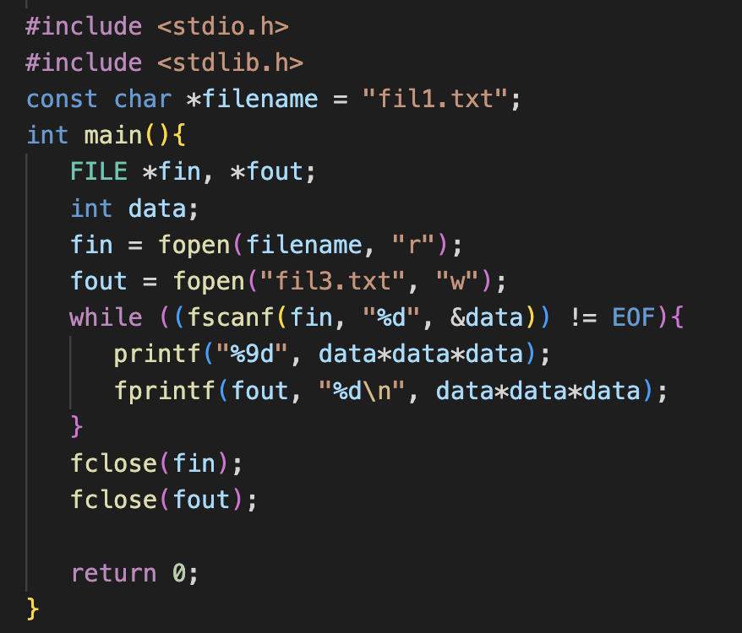

**Текст программы:**

[#include](https://vk.com/im?sel=363705479&st=%23include) <stdio.h>  
[#include](https://vk.com/im?sel=363705479&st=%23include) <stdlib.h>  
const char [*filename](https://vk.com/id20019287) = "fil1.txt";   
int main(){  
FILE *fin, *fout;   
int data;  
fin = fopen(filename, "r");   
fout = fopen("fil3.txt", "w");  
while ((fscanf(fin, "%d", &data)) != EOF){   
printf("%9d", data*data*data);  
fprintf(fout, "%d\n", data*data*data);  
}  
fclose(fin);   
fclose(fout);   
  
return 0;  
}

**Примеры файлов после запуска программы:**

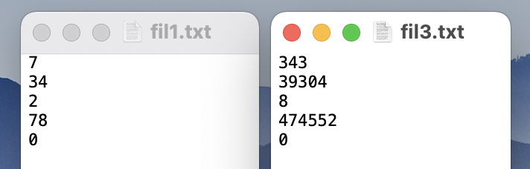

с) Программа, которая считывает данные из файла и выводит их на экран

**Ввод:** файл, содержащий в себе только целые числа типа int

**Вывод:** целые числа типа int на экран

**Алгоритм:**

Создаем указатель типа const -> Записываем туда имя файла, откуда будем брать данные -> Создаем указатель *fin -> Записываем в него «дорогу» к файлу с функцией чтения -> Пока в исходном файле есть числа, берем их оттуда и выводим на экран -> Закрываем файл

**Программа:**

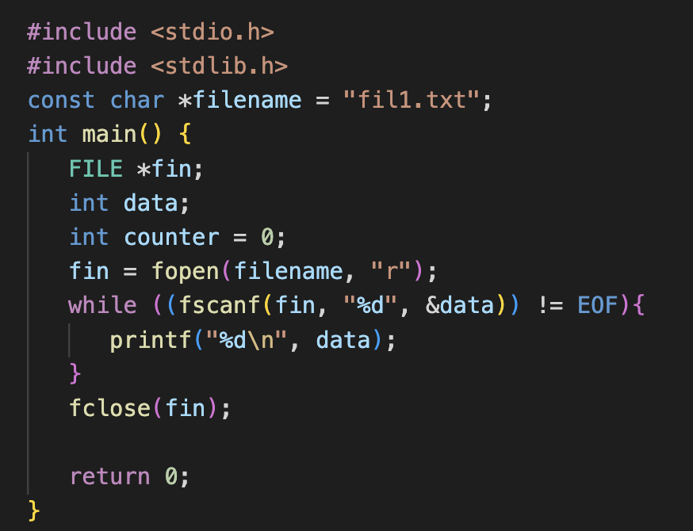

**Текст программы:**

[#include](https://vk.com/im?sel=363705479&st=%23include) <stdio.h>  
[#include](https://vk.com/im?sel=363705479&st=%23include) <stdlib.h>  
const char [*filename](https://vk.com/id20019287) = "fil1.txt";   
int main() {  
FILE *fin;   
int data;  
int counter = 0;  
fin = fopen(filename, "r");  
while ((fscanf(fin, "%d", &data)) != EOF){  
printf("%d\n", data);   
}  
fclose(fin);   
  
return 0;  
}

**Пример файла и выходных данных:**

